ТИТУЛ

Руководство пользователя:  
«Обычный» режим:

**Основные операции:** Калькулятор поддерживает основные математические операции: сложение, вычитание, умножение и деление. Просто введите числа и используйте кнопки с соответствующими знаками операций.

**Десятичные числа:** Для ввода десятичных чисел используйте точку “.” вместо запятой.

**Результат:** Чтобы увидеть результат операции, нажмите кнопку “=”.

**Проценты:** Кнопка “%” используется для вычисления процентов. Например, “50 + 10%” вычислит 10% от числа 50 и прибавит результат к 50.

**Возведение в степень:** –Кнопка “^” используется для возведения в указанную степень, например “3^4” возведет число 3 в 4 степень.

**Обратное значение:** Кнопка “1/x” используется для вычисления обратного значения числа, то есть дробь – единица, деленная на указанное число.

**Извлечение квадратного корня:** Кнопка “√” – используется для извлечения квадратного корня от указанного числа.

**Смена знака:** Кнопка “+/-” используется для смены знака числа. Например “6” превратит в “-6”

**Кнопки Очистки:**

* Кнопка “CC” – удаляет последний символ
* Кнопка “CL” – очищает строку ввода
* Кнопка “C” – очищает все область калькулятора.

Кнопки:

**Кнопки базовых операций**

|  |  |  |  |
| --- | --- | --- | --- |
| Кнопка умножения | Кнопка деления | Кнопка вычитания | Кнопка сложения |

Кнопки Цифр

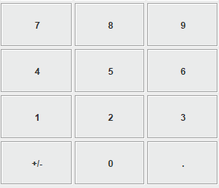

Кнопка Смены знака:



Кнопка «Десятичного числа»



Кнопка Результат



Кнопка Обратного значения



Кнопка Возведения в степень



Кнопка Извлечения квадратного корня



Кнопка «Проценты»



Кнопки очистки

|  |  |  |
| --- | --- | --- |
| Очистка рабочей зоны | Очистка рабочую область | Стереть символ |